รายงานการปฏิบัติราชการประจำเดือน

ข้อมูล ณ วันที่ 31 มีนาคม 2568
2. งานสอบสวน
มี.ค. 2568
ช่วงวันที่ 1 มีนาคม 2568 ถึง 31 มีนาคม 2568 พนักงานสอบสวนได้รับแจ้งความร้องทุกข์ จำนวน 10 คดี
ช่วงวันที่ 1 มีนาคม 2568 ถึง 31 มีนาคม 2568 พนักงานสอบสวนได้รับแจ้งความร้องทุกข์ จำนวน 10 คดี สอบสวนเสร็จสิ้นแล้ว 1 คดี คงเหลือและอยู่ระหว่างการสอบสวน 9 คดี

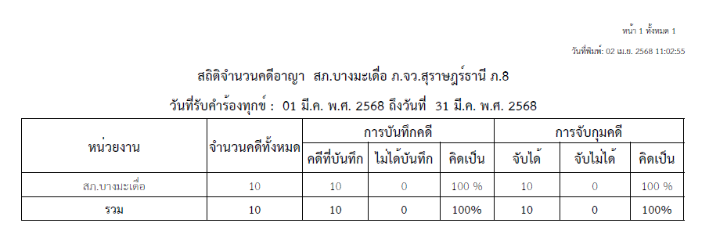

รายงานการปฏิบัติราชการประจำเดือน
ข้อมูล ณ วันที่ 31 มีนาคม 2568

2. งานสอบสวน
วันที่ 31 มีนาคม 2568 เวลา 10.00 น. สถานีตำรวจภูธรบางมะเดื่อ ภายใต้อำนวยการของ พ.ต.อ.โชคชัย สุทธิเมฆ ผกก.สภ.บางมะเดื่อ ได้กำหนดให้มีการประชุมวิเคราะห์สถานภาพอาชญากรรมในพื้นที่รวมถึงสถิติคดีอาชญากรรมที่เกิดขึ้น พร้อมทั้งตรวจและสั่งการสำนวนการสอบสวนให้เป็นไปตามกำหนดระยะเวลาตามคำสั่ง ตร.419/2556 โดยให้พนักงานสอบสวนทุกนายถือปฏิบัติตามคำสั่งดังกล่าวอย่างเคร่งครัด
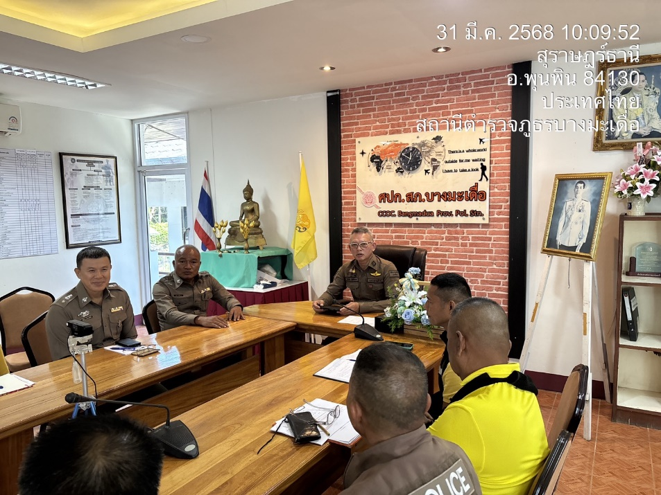

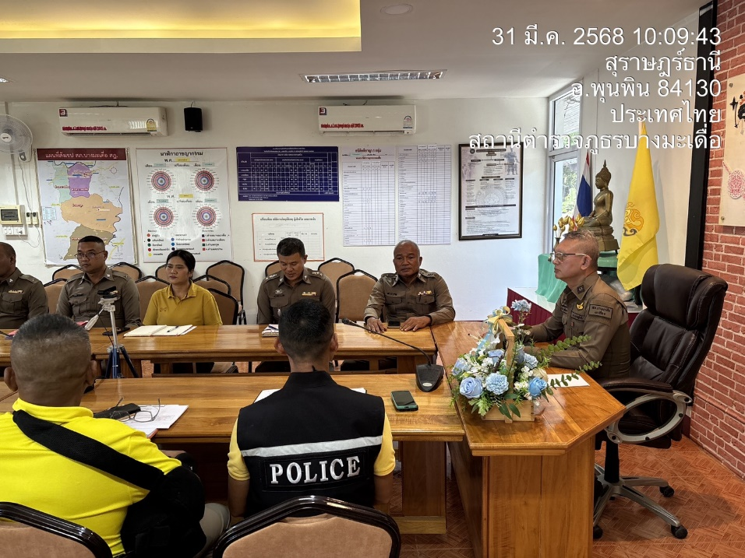

รายงานการปฏิบัติราชการประจำเดือน
ข้อมูล ณ วันที่ 31 มีนาคม 2568
2. งานสอบสวน
สถิติการรับคดีของ สภ.บางมะเดื่อ/สถิติการส่งสำนวนการสอบสวน
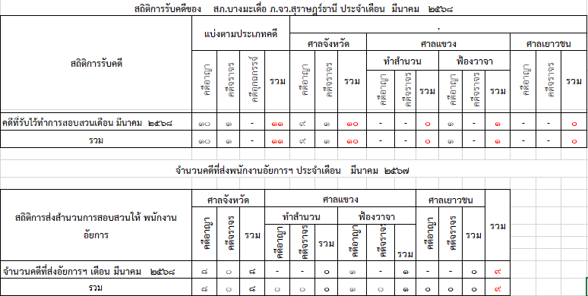

รายงานการปฏิบัติราชการประจำเดือน
ข้อมูล ณ วันที่ 31 มีนาคม 2568
วันที่ 17 มีนาคม 2568 เวลา 12.30 น. ร.ต.ท.ธนะสิทธิ์ อินทแสง รอง สว.(สส.) สภ.บางมะเดื่อ เจ้าหน้าที่เก็บรักษาดูแลของกลาง ได้คืน 1.ปืนสั้นกึ่งอัตโนมัติ ขนาด 9 มม. ยี่ห้อ COLC เครื่องหมายทะเบียน กท 6303739 จำนวน 1 กระบอก, 2.ซองบรรจุกระสุ/นปืน (แม๊กกาซีน) จำนวน 1 ซอง, และ และ 3. ซองพกหนัง สีดำ จำนวน 1 ซอง ตามบัญชียึดทรัพย์ลำดับที่ 85/2567 ประกอบคดีอาญาที่ 146/2568 ให้กับนางจรุงกลิ่น ขุนจร อายุ 74 ปี อยู่บ้านเลขที่ 4 หมู่ที่ 3 ต.เขาวง อ.บ้านตาขุน จ.สุราษฎร์ธานี เจ้าของ/ผู้ซึ่งได้รับอนุญาตให้มีและใช้อาวุธปืนกระบอกดังกล่าว ตามหนังสือแจ้งผลเกี่ยวกับทรัพย์สินของกลาง ของอัยการจังหวัดสุราษฎร์ธานี ที่ อส 0058(สฎ)/1237 ลง 11 มีนาคม 2568
ภาพถ่ายการจำหน่ายของกลาง
โดยการคืนของกลางในคดีอาญาที่ 146/2567
